1已知多项式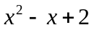除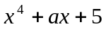的商是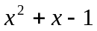，余式为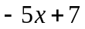，则常数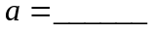.
2设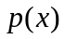为数域上的一个不可约多项式，则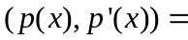_______.
3当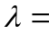_______________时，多项式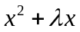与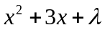有公共根
4设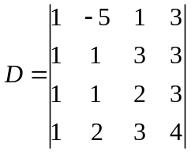，则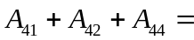______________.
5排列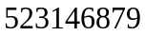的逆序数为 .

6行列式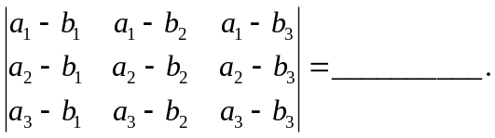

7 使得级排列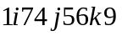是奇排列的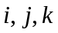的取值共有________组.
8设向量组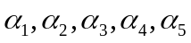，若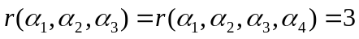，而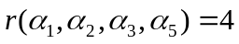，则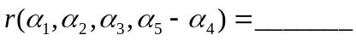.
9 若齐次线性方程组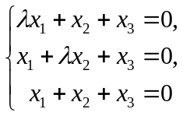只有零解，则应满足_______.
10 设，已知
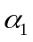,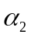是向量组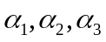的一个极大线性无关组，则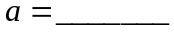

计算题
1设，
(1) 求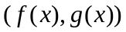；
(2) 求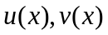，使得.
2 计算行列式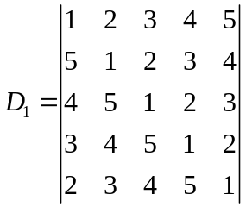和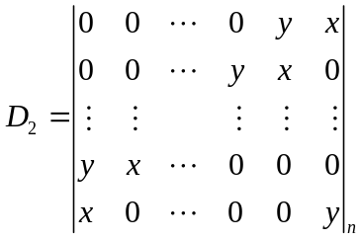
3 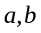取何值时，下面的方程组有唯一解，并求出此解，
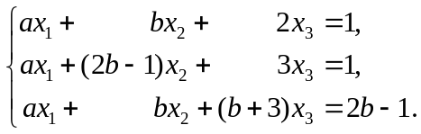
4 求非齐次线性方程组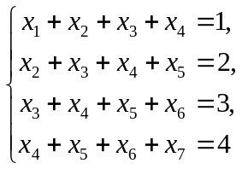的一般解.
证明题
1设可以由向量组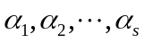线性表出，证明表出系数唯一的充要条件是向量组线性无关.
2设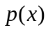是数域上的多项式，证明不可约当且仅当任给多项式，有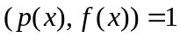或者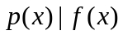.
3证明阶行列式

